ГУАП

КАФЕДРА № 42

ОТЧЕТ   
ЗАЩИЩЕН С ОЦЕНКОЙ _____________________

ПРЕПОДАВАТЕЛЬ

|  |  |  |  |  |
| --- | --- | --- | --- | --- |
| канд. техн. наук, доцент |  |  |  | О.И. Красильникова |
| должность, уч. степень, звание |  | подпись, дата |  | инициалы, фамилия |

|  |
| --- |
| ОТЧЕТ О ЛАБОРАТОРНОЙ РАБОТЕ №5 |
| Обработка изображений в редакторе растровой графики. |
| по курсу: Основы информационных технологий в медиаиндустрии |
|  |

РАБОТУ ВЫПОЛНИЛ

|  |  |  |  |  |  |
| --- | --- | --- | --- | --- | --- |
| СТУДЕНТ ГР. № | 4329 |  |  |  | Д.С. Шаповалова |
|  |  |  | подпись, дата |  | инициалы, фамилия |

Санкт-Петербург 2025

Содержание

1. Цель работы: 3

2. Задание: 3

3. Созданные в соответствии с заданием изображения 5

Задание 1: 5

Задание 2: 7

Задание 3: 8

4. Вывод: 14

# 1. Цель работы:

Ознакомление с некоторыми приемами обработки изображений, направленными на их коррекцию либо достижение спецэффектов в графическом редакторе GIMP.

# 2. Задание:

1. На примере изображения cat.jpg выполните преобразования яркости, контраста, цветового тона, насыщенности и других параметров изображения. При этом необходимо выполнять настройку различных параметров по отдельности для фона и представленного на нем объекта (кошки). В результате необходимо получить изображение кошки «в темноте».

*Рекомендация:* для того, чтобы выделить объект, учитывая особенности данного изображения, удобно сначала выделить фон с использованием инструмента выделения смежных пискелей, а затем выполнить инверсию выделения.

2. При помощи одного из фильтров редактора GIMP добейтесь эффекта свечения глаз кошки на изображении, полученном в 1-ом пункте задания.

На рис. 5.1 представлено исходное изображение и возможный вариант результата обработки.

|  |  |
| --- | --- |
| cat1 | cat1a |
| Исходное изображение | Результат обработки |

Рис. 5.1

3. Для самостоятельного выбранного изображения исследуйте результаты применения имеющихся в редакторе GIMP фильтров (не забывайте изменять при этом доступные параметры) и библиотеки обработки изображений – так называемых операций GEGL (GEGL – Generic Graphical Library). Для доступа к этой библиотеке следует нажать: Инструменты>Операция GEGL. Выберите 5-6 наиболее эффектных результатов преобразования изображения с помощью примененных фильтров и операций GEGL, запишите, каким образом изображения получены (с указанием значений параметров фильтров), и представьте скриншоты в отчете.

*Примечание:* демонстрировать эффект от применения фильтра и операций GEGL надо с представлением исходного изображения и результата обработки с каждым фильтром (с каждой операцией) в отдельности

# 3. Созданные в соответствии с заданием изображения

## Задание 1:

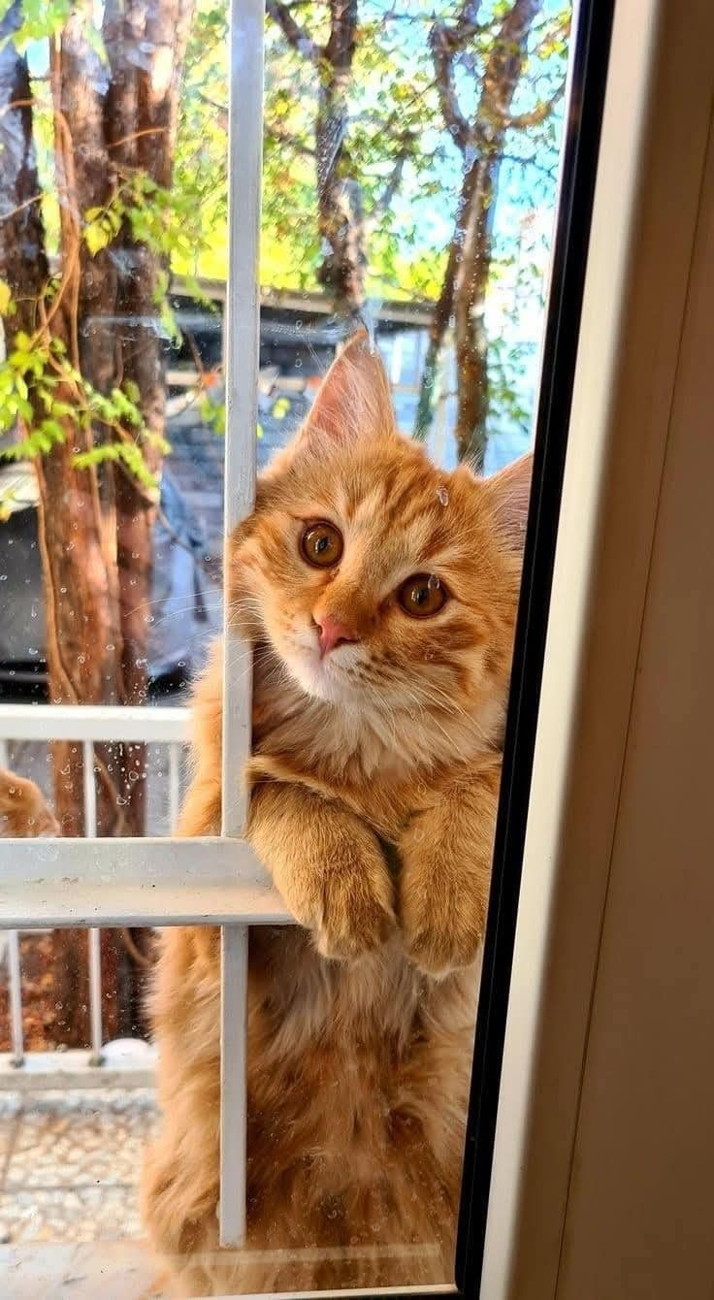

Рисунок 3.1 – Исходное изображение для задания 1 (кошка «в свете»)

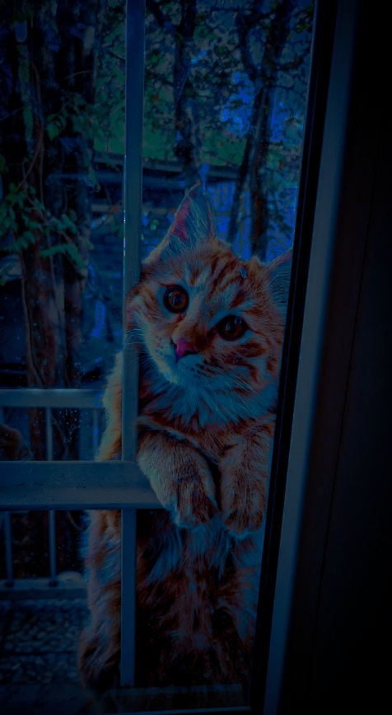

Рисунок 3.2 – Результат выполнения задания 1 (кошка «в темноте»)

На рисунке 3.2 было произведено выделение кошки отдельно от фона, а затем для обоих частей были вставлены приблизительно равные параметры цветокоррекции, в последствии чего граница выделения практически незаметна (намёки на границу можно заметить в районе головы).

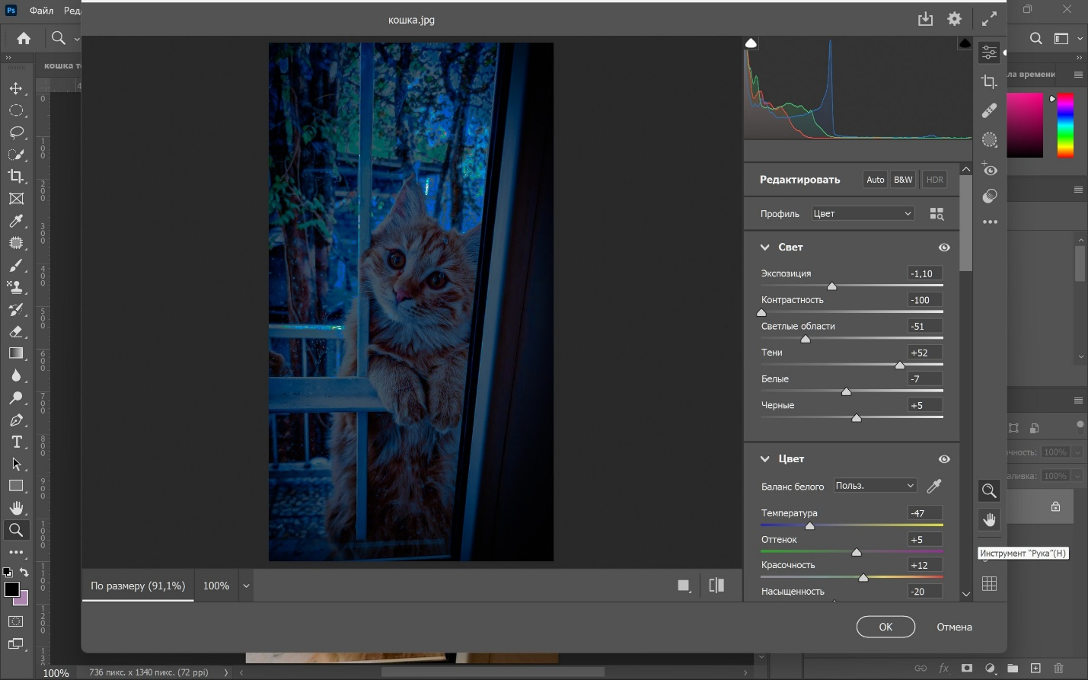

Рисунок 3.3.1 – Параметры Света

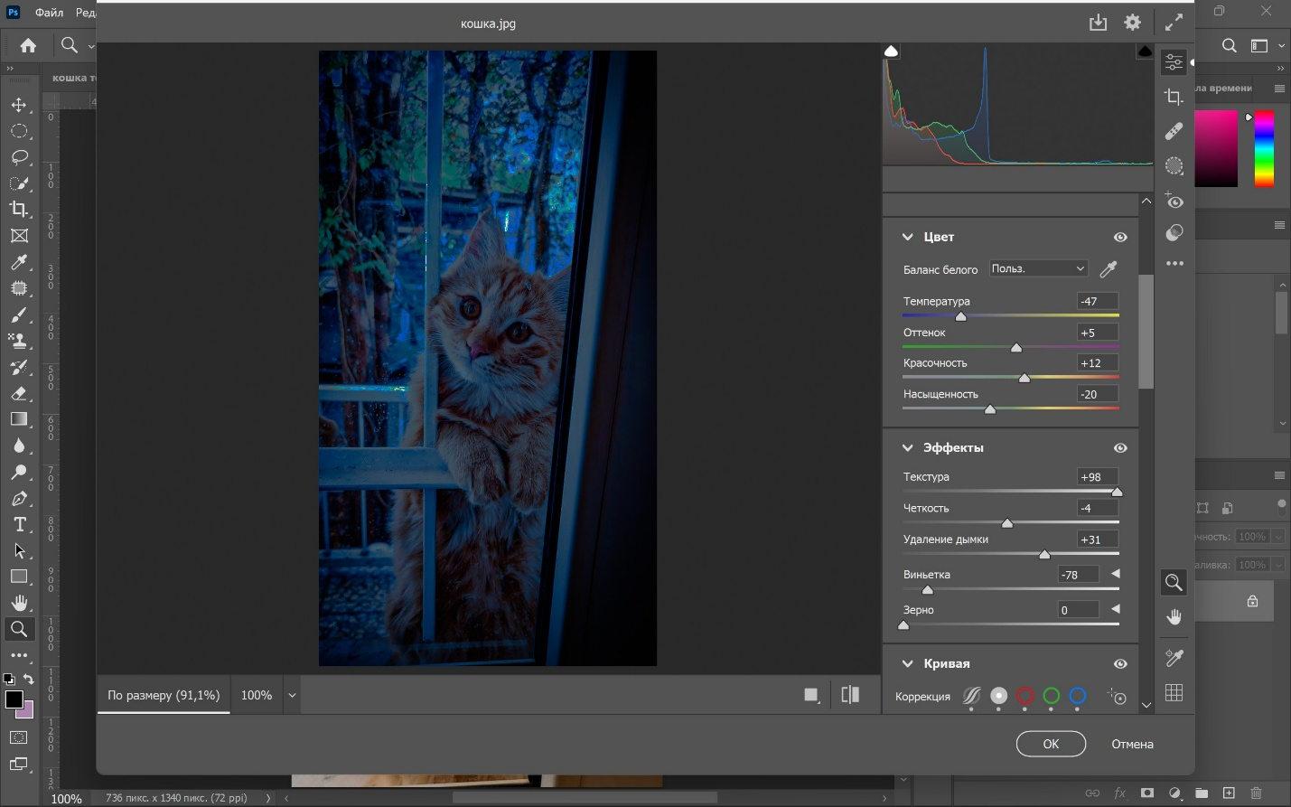

Рисунок 3.3.2 – Параметры Цвета и Эффектов

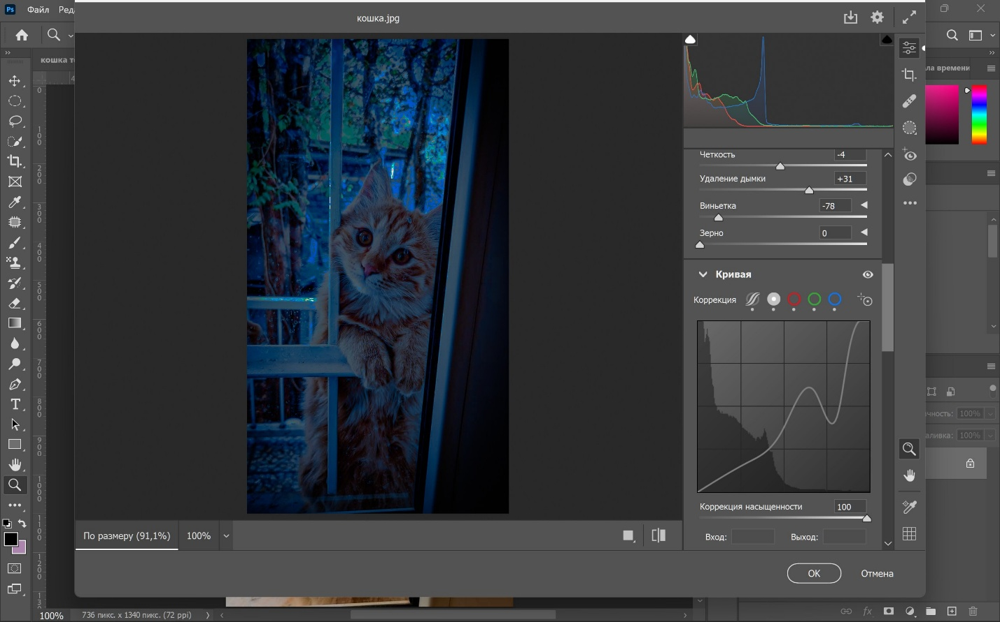

Рисунок 3.3.3 – Параметры Кривых (1 из 5-ти)

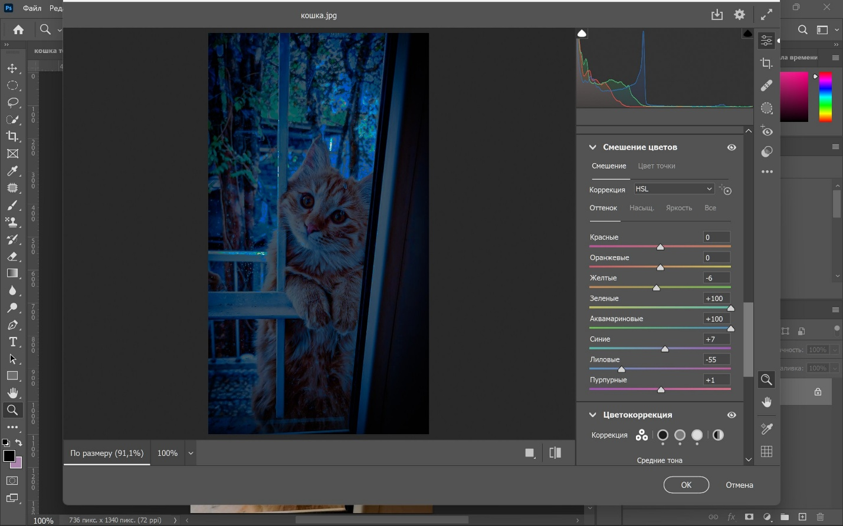

Рисунок 3.3.4 – Параметры Смешения цветов

## Задание 2:

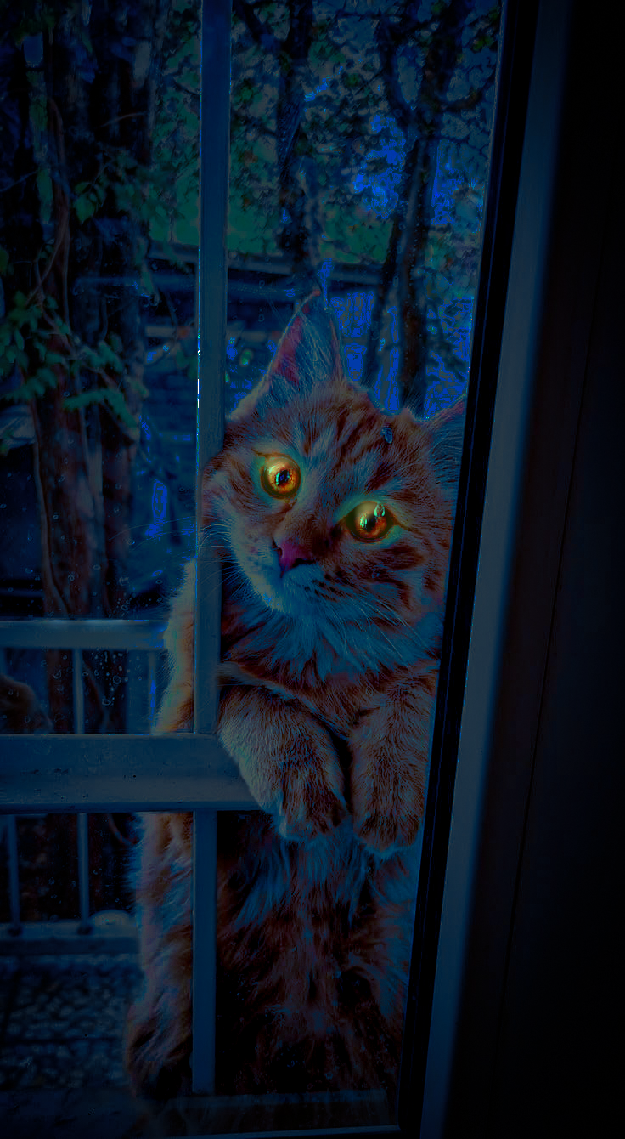

Рисунок 4.1 – Результат выполнения задания 2 (глаза светятся)

## Задание 3:

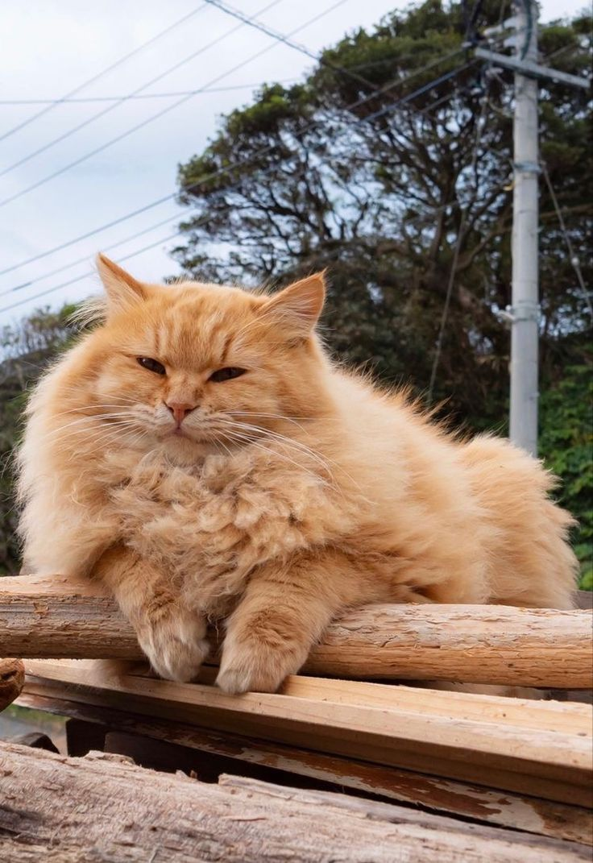

Рисунок 5.1 – Исходное изображение для задания 3

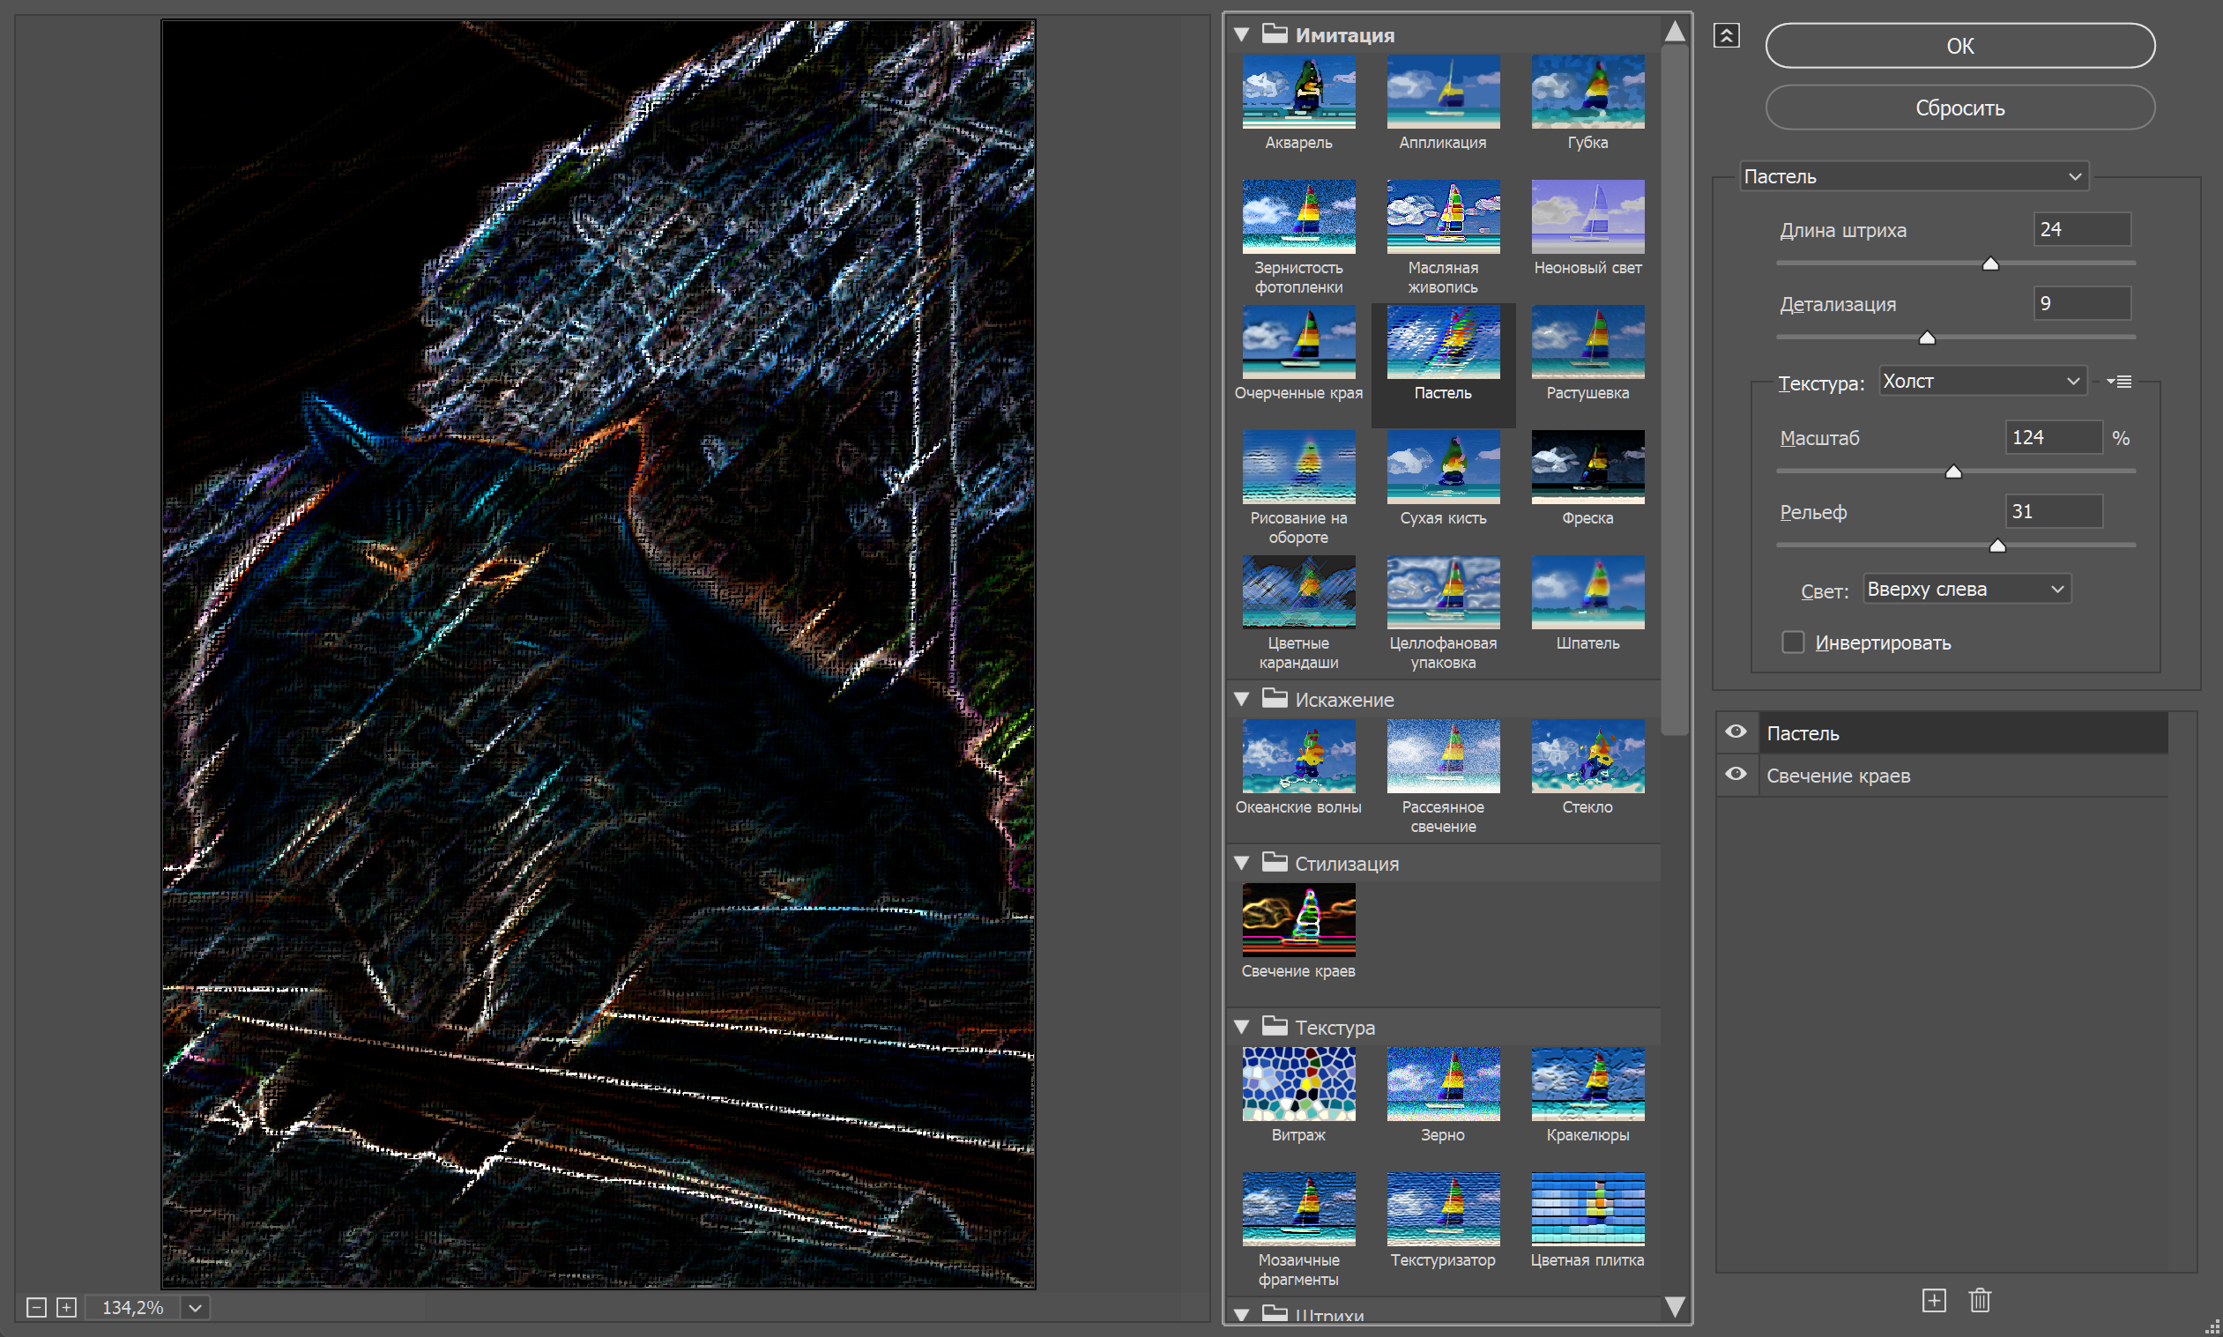

Рисунок 5.2.1 – Фильтр Пастель + Свечение краёв

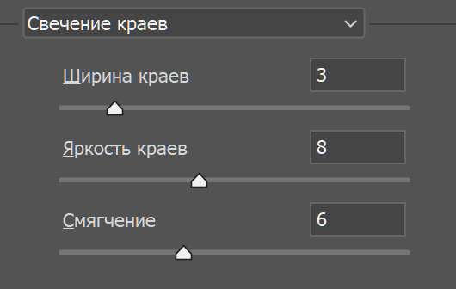

Рисунок 5.2.2 – Параметры фильтра Свечение краёв

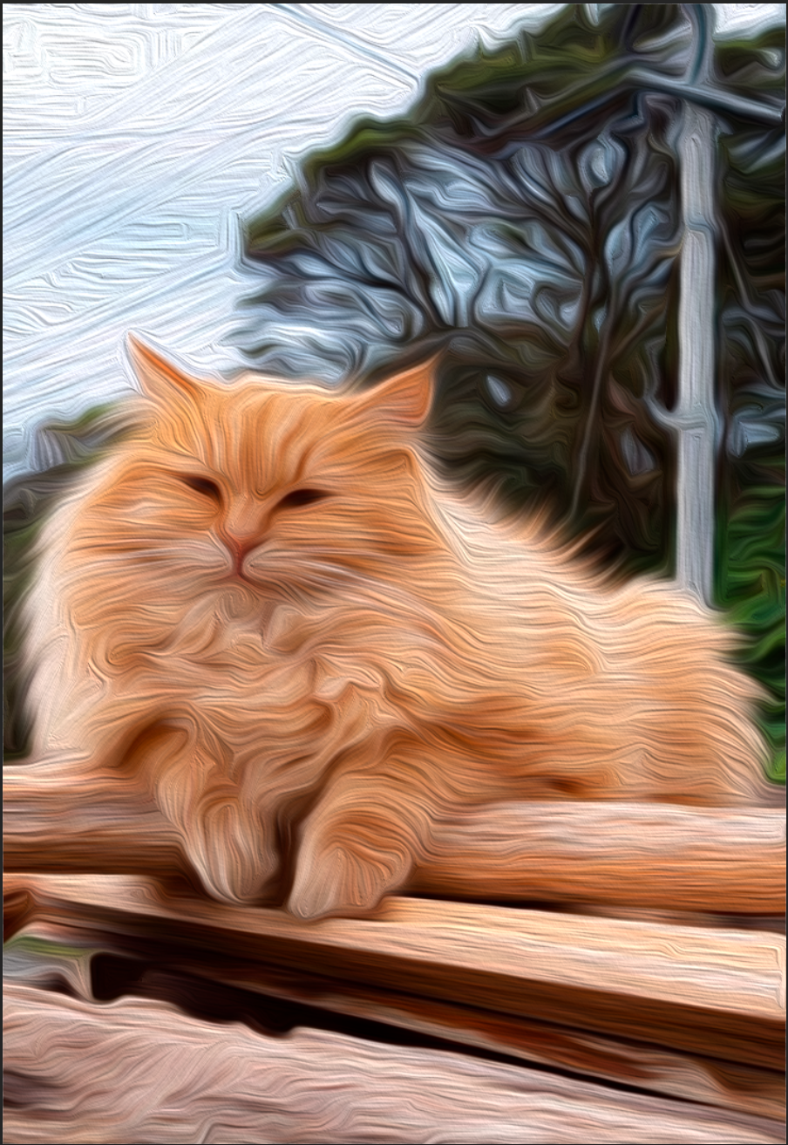

Рисунок 5.3 – Фильтр масляная краска («стилизация»>»масляная краска»)

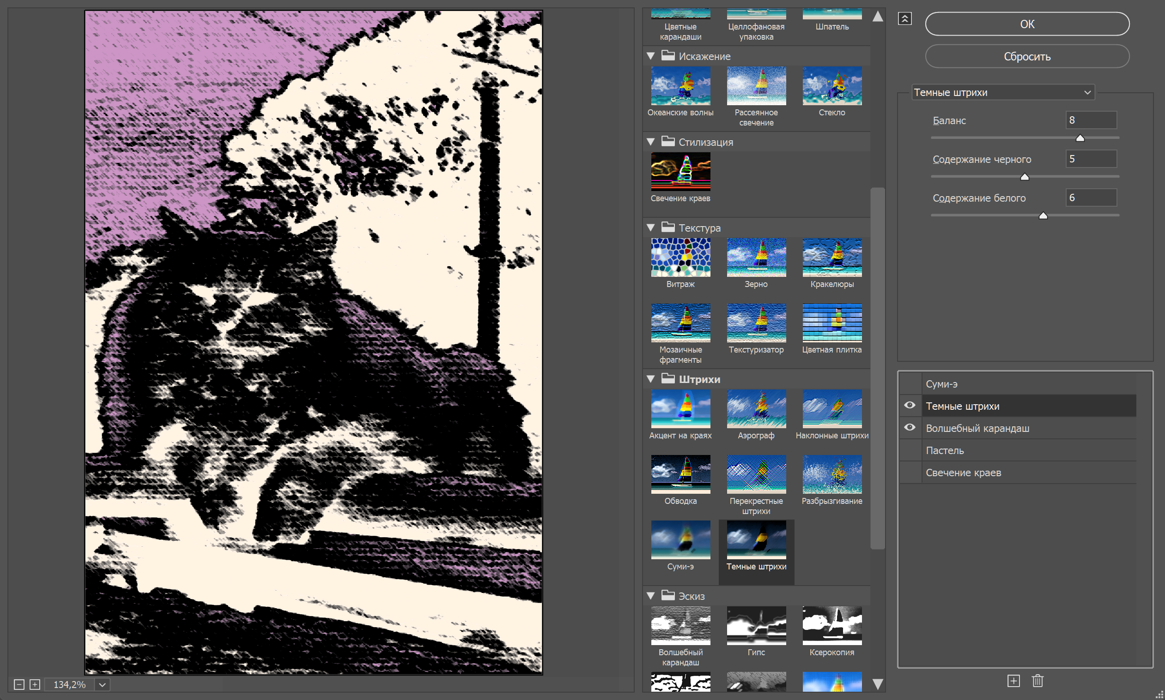

Рисунок 5.4.1 – Фильтр Тёмные штрихи + Волшебный карандаш

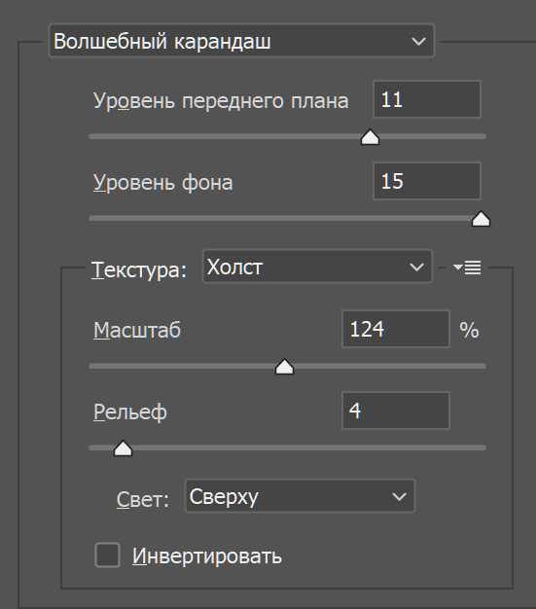

Рисунок 5.4.2 – Параметры фильтра Волшебный карандаш

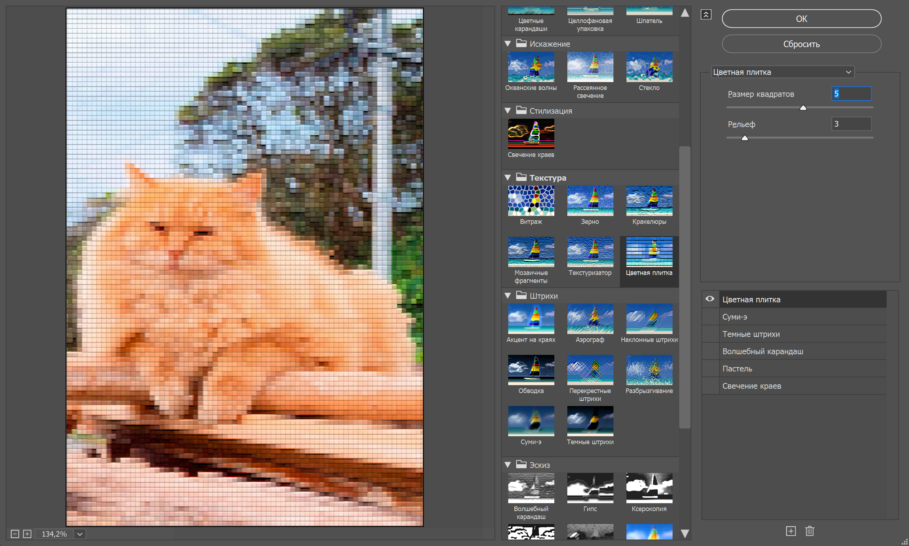

Рисунок 5.5 – Фильтр Цветная плитка

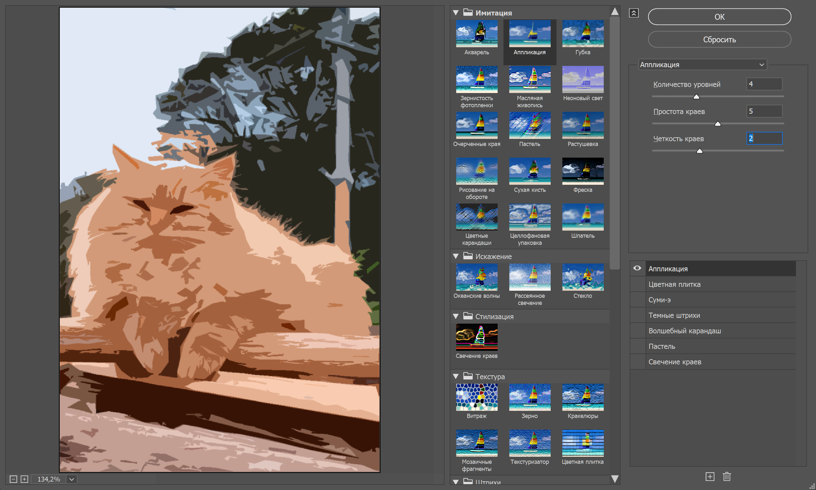

Рисунок 5.6 – Фильтр Апликация

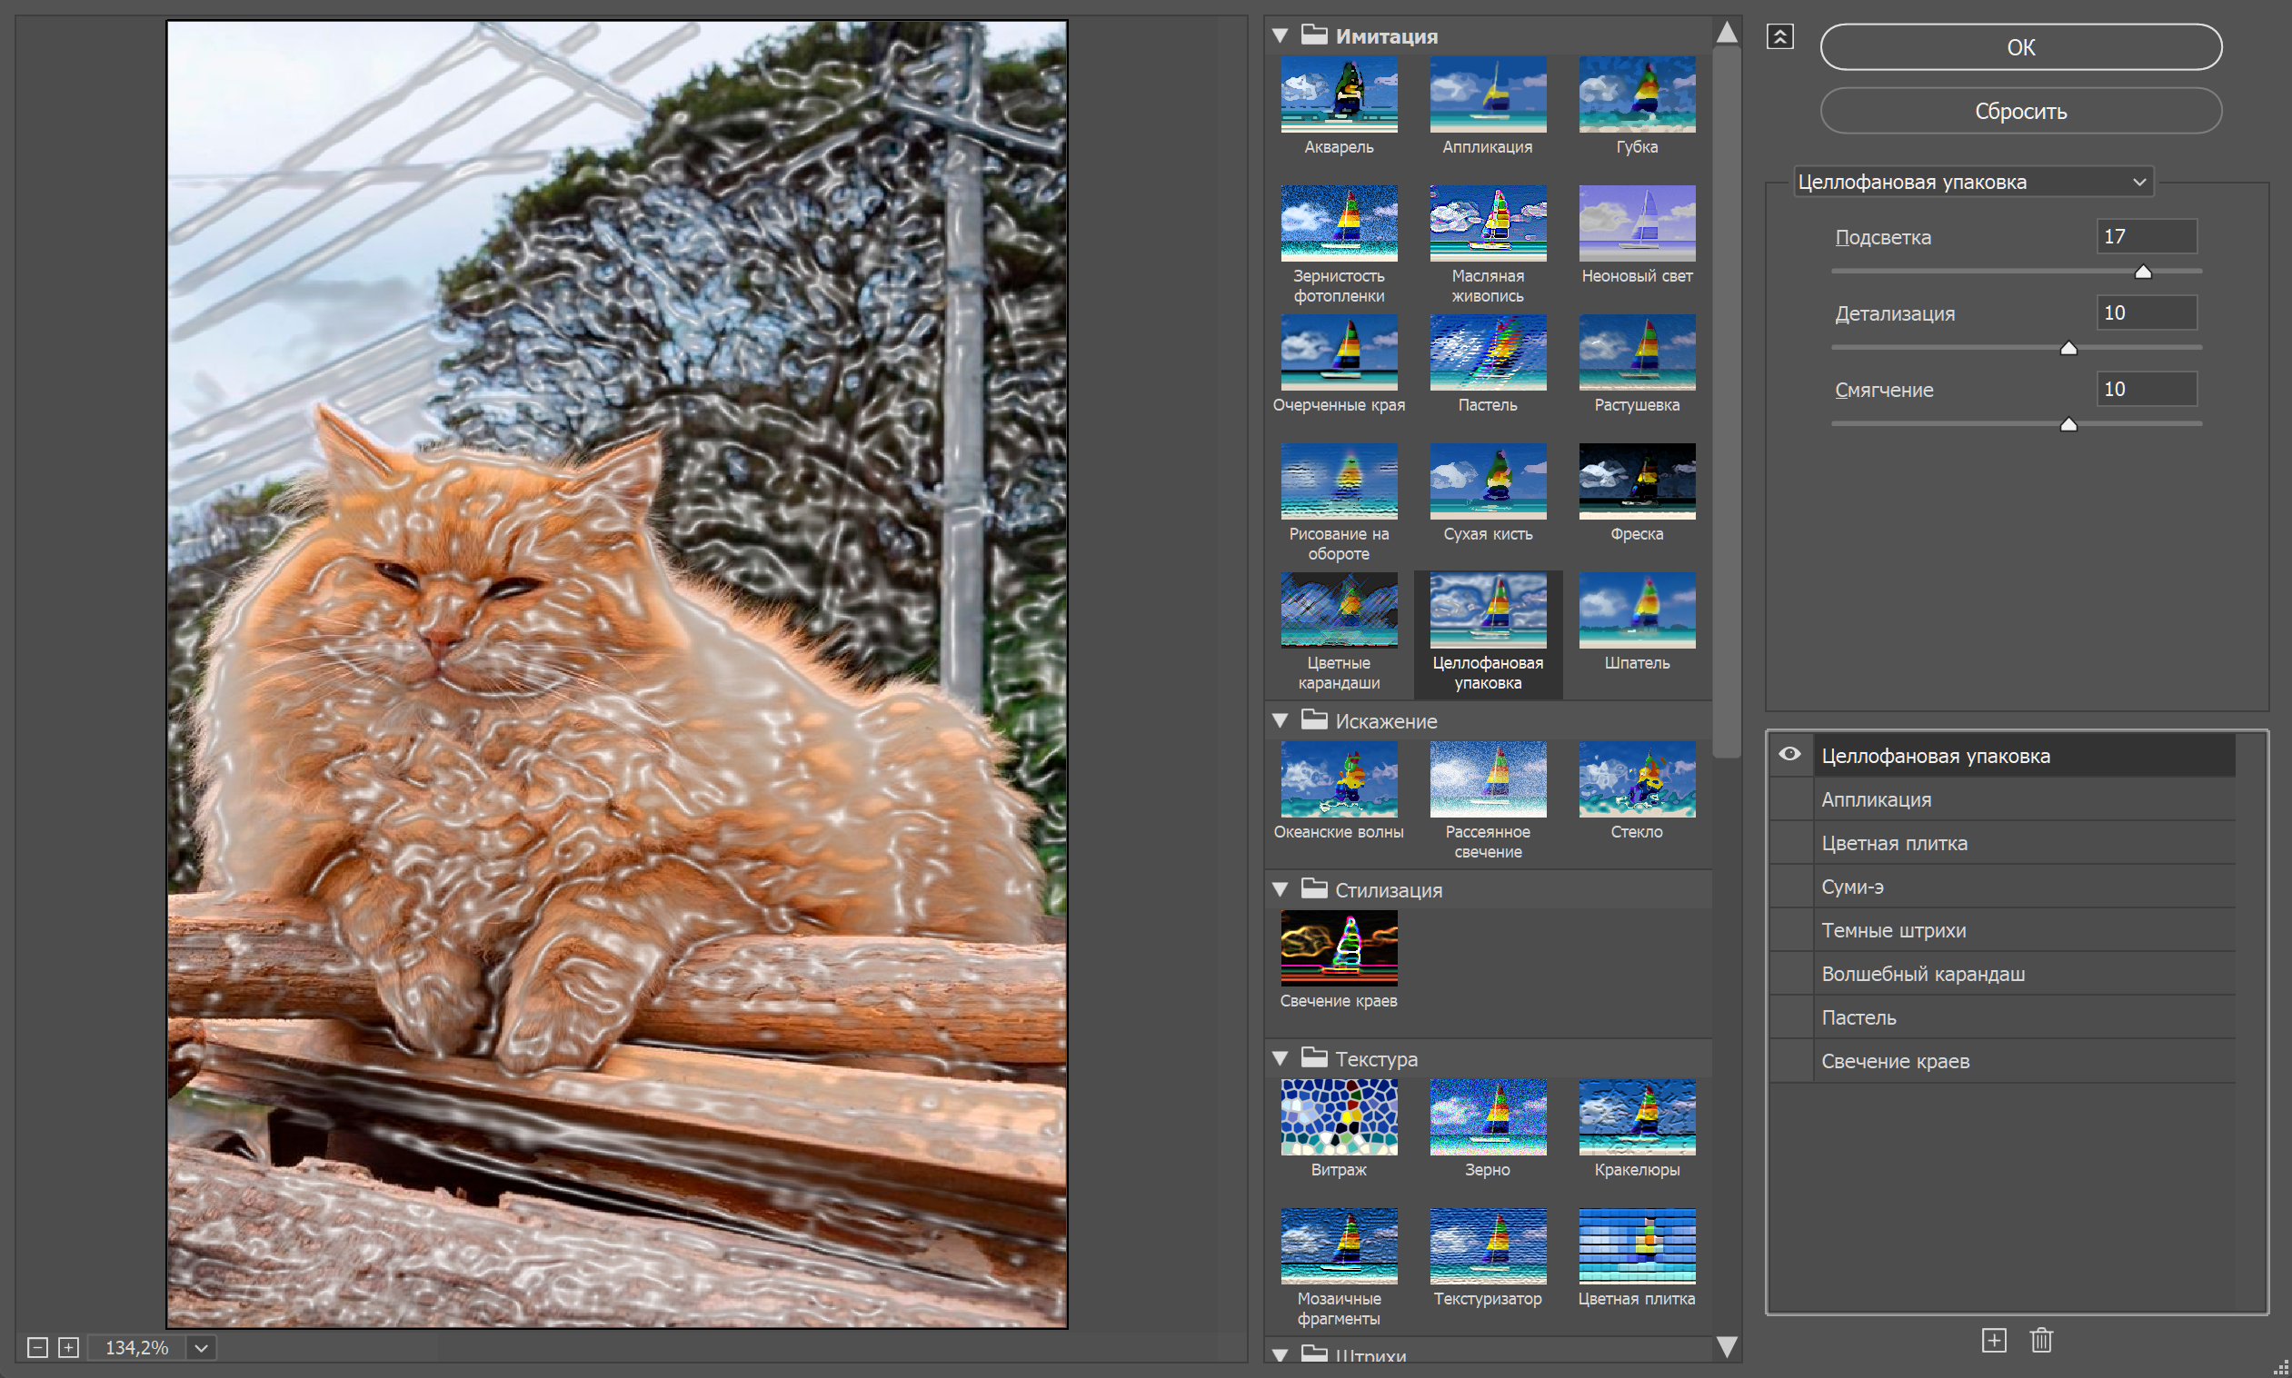

Рисунок 5.7 – Фильтр Целлофановая упаковка

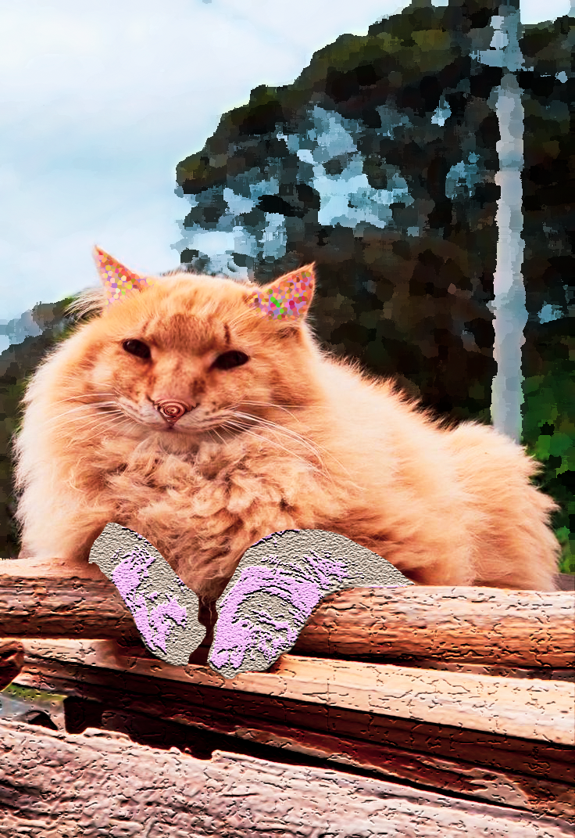

Рисунок 6 – Комбинация применения различных фильтров на различных выделенных областях и цветокоррекцией.

В качестве цветокоррекции выбран встроенный стиль «Имитация 2». На ушки применён фильтр – «пуантилизм». На лапки применён фильтр – «почтовая бумага». На деревья применён фильтр – «пастель». Мордочка выделена сферизацией. Нос обрамлён заг-загом (“круги на воде”). На дерево применён фильтр «кралелюры».

# 4. Вывод:

В ходе выполнения работы мы ознакомились с приемами обработки изображений, направленными на их коррекцию либо достижение спецэффектов.

Первое задание позволило научиться менять восприятие освещения на фотографии, с помощью кривых, настроек экспозиции, контрастности и насыщенности, выборочной настройки цветов, то есть просто крутя ползунки и кривые мы можем изменить цветокоррекцию изображения на нужную нам.

Выполнение второго задания продемонстрировало возможности работы встроенных фильтров.

Итогом работы стали изображения с изменённым освещением и специфичным оформлением.

Дополнительно изготовлено изображение, объединяющее в себе применение лёгкой цветокоррекции и фильтров.